**Nome:** José Henrique Paludo Giombelli

**Disciplina:** Estrutura de Dados II

**Respostas Atividade 4 (19/07/21)**

**1:**

* Inserção de Valores: 53, 26 e 14.



* Giro à Direita LL



* Inserção dos Valores: 7, 30 e 36



- Giro Duplo a direita:



* Inserir Valores: 23, 86, 35, 18, 40, 25 e 90



2:

Árvore original

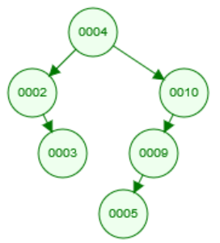

Rotação LL, pois a árvore está desbalanceada no nó 10.



* Remoção do nó 2



* Incluir o nó 7



* Incluir o nó 16



* Incluir o nó 20



* remover o nó 4



* remover o nó 9



**3:**

Inserção do 47, 35, 40 : ao inserir o 40 a árvore torna-se desbalanceada no nó 47 FB= +2.

Seu filho possui FB = -1 positivo com negativo rotação dupla à direita LR



Inserção do 32, 42, 30 :

Ao inserir o 30 a árvore torna-se desbalanceada no nó 35 FB= +2 sendo necessário uma rotação simples para a direita LL.



Árvore resultante diferente da árvore original apresentada:

